OBS! Ta bort denna text och instruktionerna nedan innan dokumentet skickas in.
Saker att tänka på innan du skickar in synpunkter, förfrågningar och klagomål gällande FSC regelverket:
- Mycket viktig att beställa hem¹ och granska avverkningsanmälan från Skogsstyrelsen innan du skickar iväg något.
- Den svenska FSC standardens krav (exempelvis indikator 6.4.3) kan endast användas om markägaren är FSC certifierad. Du måste därför ta reda på om markägaren är FSC certifierad innan du skickar in ett sådant klagomål².
- För att skicka klagomål gällande bristfällig hänsyn till rödlistade arter (indikator 6.4.3) måste man först granska om det finns någon hänsyn planerad till arterna i avverkningsanmälan.
- Om du inte har granskat om hänsyn planeras till arterna i avverkningsanmälan kan du möjligen skicka in dokumentet som en synpunkt eller förfrågan. Om du skickar in som förfrågan kan du till skillnad från en synpunkt förvänta dig ett svar.
- Klagomål mot FSC skogsbruksstandarden ska i ett första skede framföras till certifikatsinnehavaren, tex ett skogsbolag. Många (främst mindre) skogsägare är medlemmar i gruppcertifikat³ och då ska klagomålet framföras till gruppcertifikatet.
- Om ett ombud (tex Norra skog eller Mellanskog) avverkningsanmäler en skog med naturvärden motsvarande nyckelbiotops kvalitet men markägaren inte är FSC certifierad, bör du skicka in ett FSC kontrollerat virke klagomål. Då ska klagomålet skickas till ombudsföretaget.
¹ Maila till skogsstyrelsen@skogsstyrelsen.se
² Hör av dig till FSC kansliet eller isak.lodin@wwf.se om du vill ha hjälp.
³ https://se.fsc.org/se-sv/hitta/grupper-for-skogsbrukscertifiering
OBS! Ta bort denna text och instruktionerna ovan innan dokumentet skickas in.

Inledande FSC- /PEFC-klagomål – information om höga naturvärden och fridlysta arter i avverkningsanmälan A 3152-2025 i Haninge kommun
Detta klagomål behandlar höga naturvärden i avverkningsanmälan A 3152-2025 i Haninge kommun som inkom 2025-01-22 och omfattar 2,2 ha.
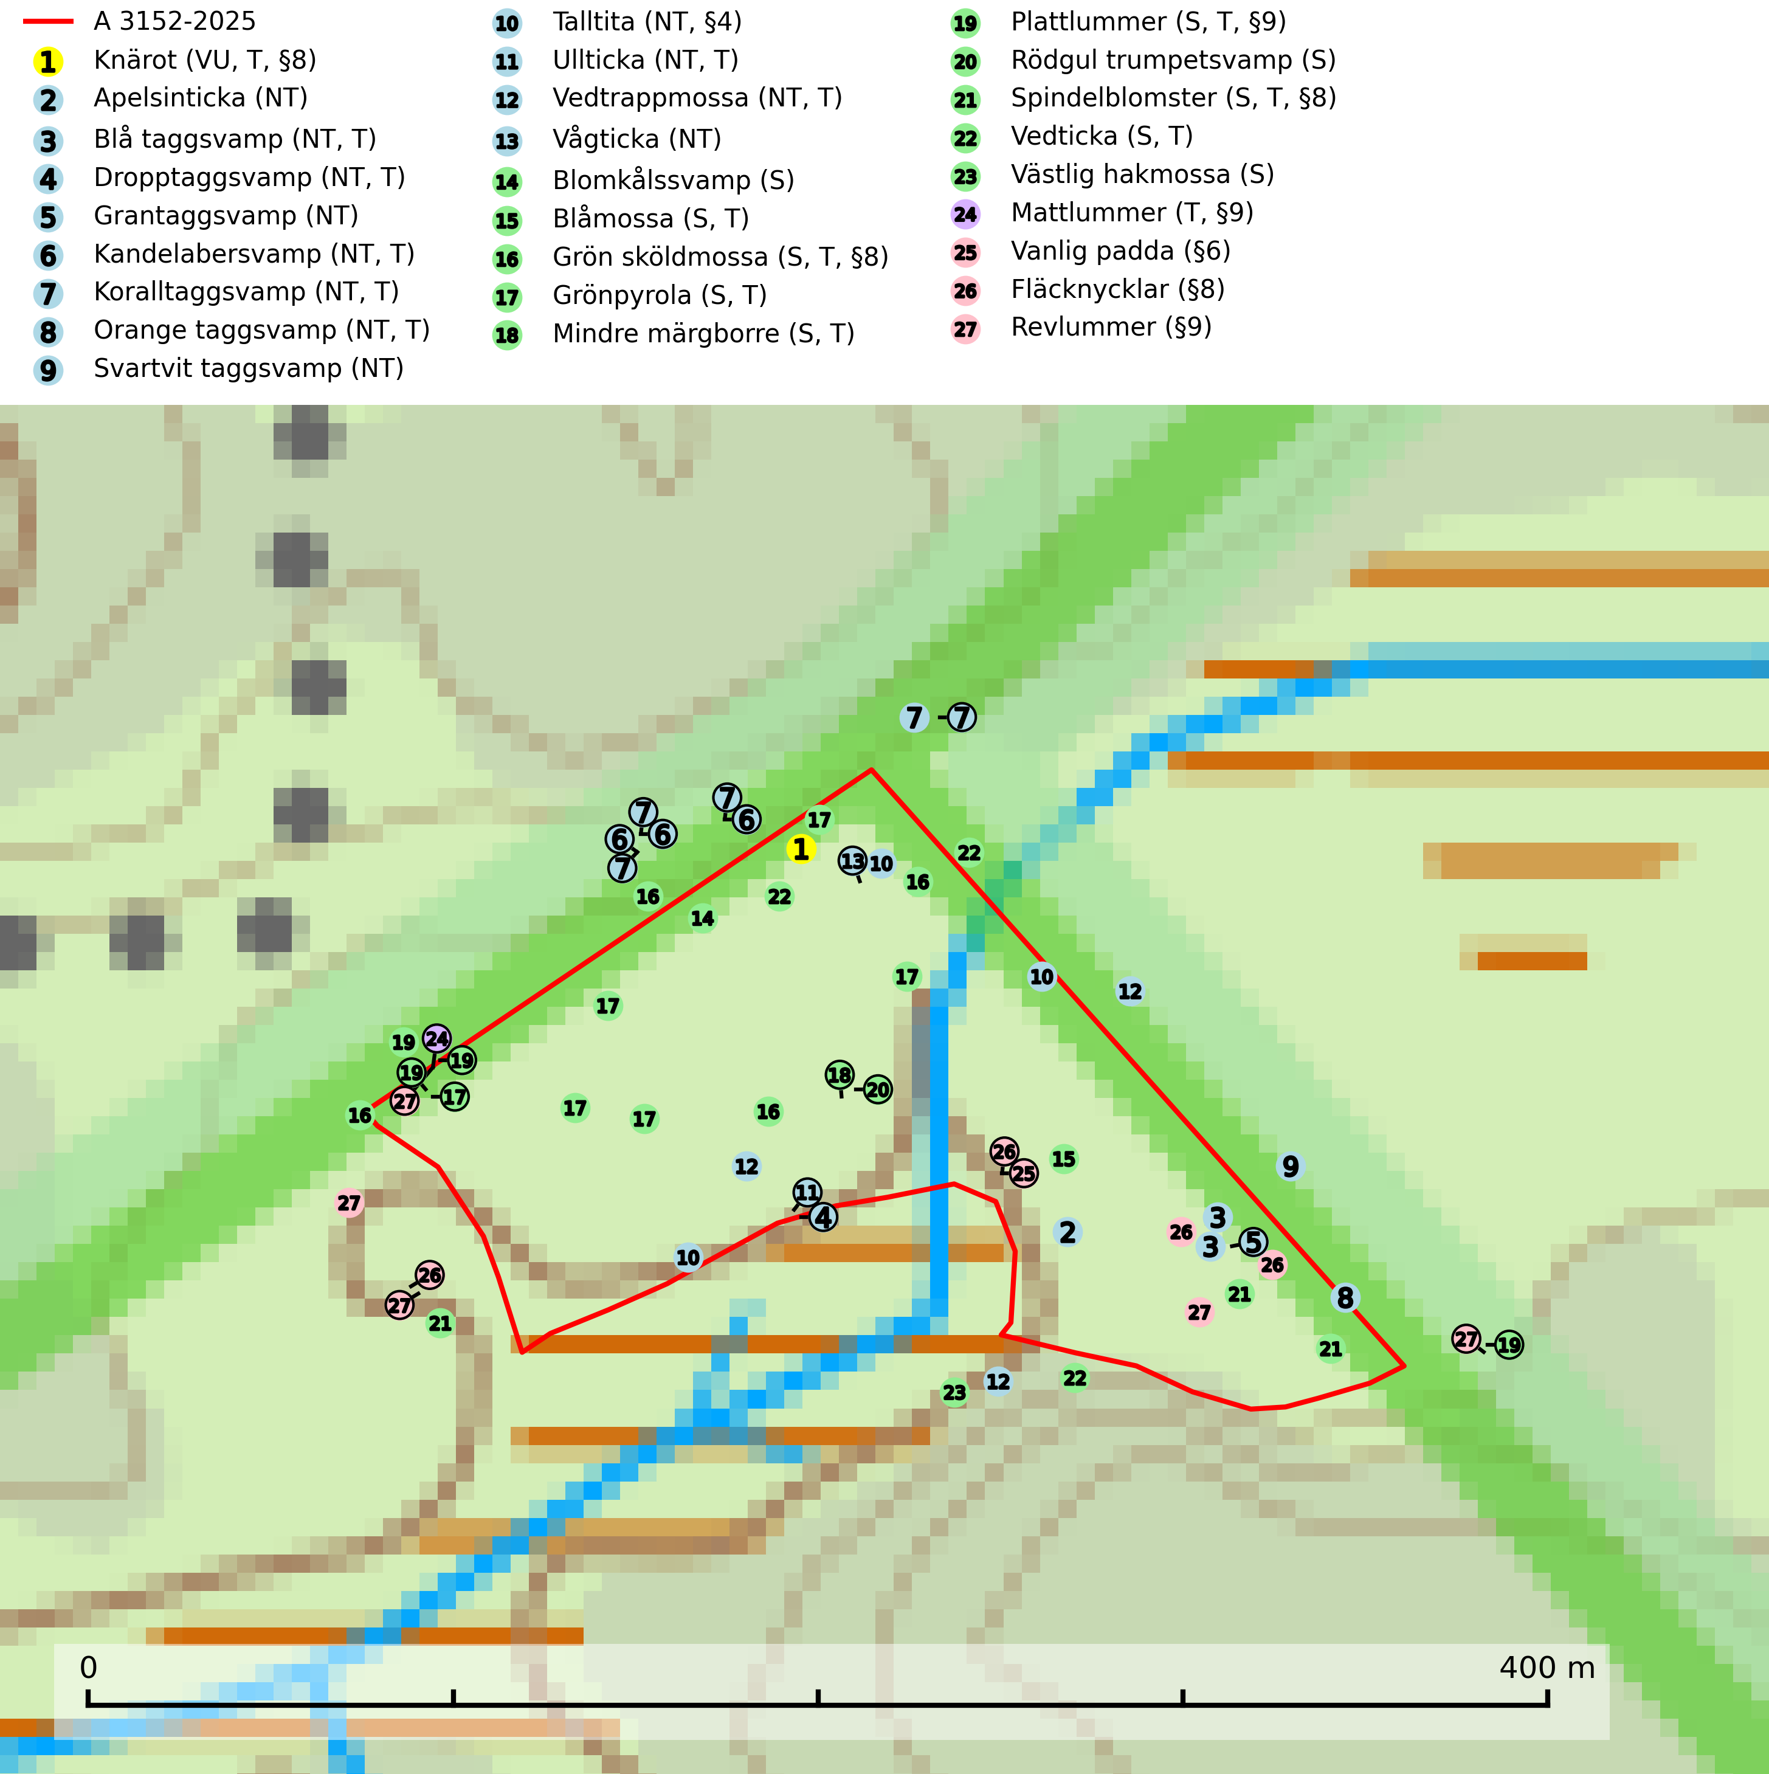
Figur 1. Fyndplatser för naturvårdsarter i och inom 24 meter från avverkningsanmälan. Markörer utan svart kant är placerade på fyndplatsen. Markörer med svart kant är placerade vid sidan av fyndplatsen och har ett svart streck som visar fyndplatsens exakta position. Kartans mittpunktskoordinat är N 6563587, E 687367 i SWEREF 99 TM.
I och inom 24 meter från avverkningsanmälan finns fynd av 27 naturvårdsarter, varav 13 är rödlistade, 9 är fridlysta, 16 är typiska (T) och 10 är signalarter (S): knärot (VU, T, §8), apelsinticka (NT), blå taggsvamp (NT, T), dropptaggsvamp (NT, T), grantaggsvamp (NT), kandelabersvamp (NT, T), koralltaggsvamp (NT, T), orange taggsvamp (NT, T), svartvit taggsvamp (NT), talltita (NT, §4), ullticka (NT, T), vedtrappmossa (NT, T), vågticka (NT), blomkålssvamp (S), blåmossa (S, T), grön sköldmossa (S, T, §8), grönpyrola (S, T), mindre märgborre (S, T), plattlummer (S, T, §9), rödgul trumpetsvamp (S), spindelblomster (S, T, §8), vedticka (S, T), västlig hakmossa (S), mattlummer (T, §9), vanlig padda (§6), fläcknycklar (§8) och revlummer (§9). Se Figur 1.
Nedan presenteras relevanta utdrag ur standarderna för FSC, Chain of Custody, Controlled Wood och PEFC.
Vi förväntar oss att ni återkommer med ett skriftligt svar på vårt klagomål och även beskriver vilka korrigerande åtgärder ni satt in för att rätta till identifierade brister i er efterlevnad av den svenska FSC standarden.

Naturvårdsarter och fridlysta arter
Nedan följer beskrivningar av de naturvårdsarter och fridlysta arter som har sina livsmiljöer och växtplatser i den avverkningsanmälda skogen. Se även ytterligare artfakta i BILAGA 1. De påträffade naturvårdsarterna är ett tydligt kvitto på att det rör sig om en skog med höga naturvärden.
Knärot (VU, §8) är typisk art för 9010 Taiga och 9050 Näringsrik granskog, rödlistad som sårbar och fridlyst enligt 8§ artskyddsförordningen. En nyligen genomförd analys av 79 floraväktarlokaler indikerar att det behövs någonstans mellan 100 och 150 meters skyddszon för att en knärotspopulation inte ska dö ut på lång sikt (Sebestyén & Sundberg, 2025). Detta ligger väl i linje med tidigare genomförda studier som visar att det krävs väl tilltagna buffertzoner för att knäroten inte ska ta skada av skogsbruksåtgärder i intilliggande skog (Johnson, 2014; Koelmeijer m.fl., 2022; Skogsstyrelsen, 2022). Arten är även känslig för gallring vilket framgår av Skogsstyrelsens egen vägledning för hänsyn till knärot (Skogsstyrelsen, 2022). Ytterligare en studie visar på den starka korrelationen mellan minskande arealer kontinuitetsskog och lokal utdöenderisk. Knäroten uppvisade en mycket låg koloniseringsgrad (0,7 % över 10 år) i kombination med hög lokal utrotningsrisk (75,2 %), där utrotningssannolikheten ökade kraftigt när arealen kontinuitetsskog minskade mellan undersökningar, t.ex. på grund av kalhyggesbruk (Johansson et al., 2026). För rika förekomster av knärot är reservatsbildning eller biotopskydd lämpliga åtgärder för att skydda den. På knärot kan den sällsynta rostsvampen Pucciniastrum goodyerae påträffas. Pucciniastrum goodyerae är klassad som NE (ej bedömd) i rödlistan (SLU Artdatabanken, 2024).
I det avverkningsanmälda området finns 1 fyndplatser för knärot registrerade på Artportalen. Figur 2 visar gränserna för buffertzoner på 50 m, som behöver lämnas kring fyndplatserna för att knärotslokalerna inte ska försvinna vid en avverkning. Av det avverkningsanmälda området överlappar 0.40 ha med buffertzonerna och får av detta skäl inte avverkas.
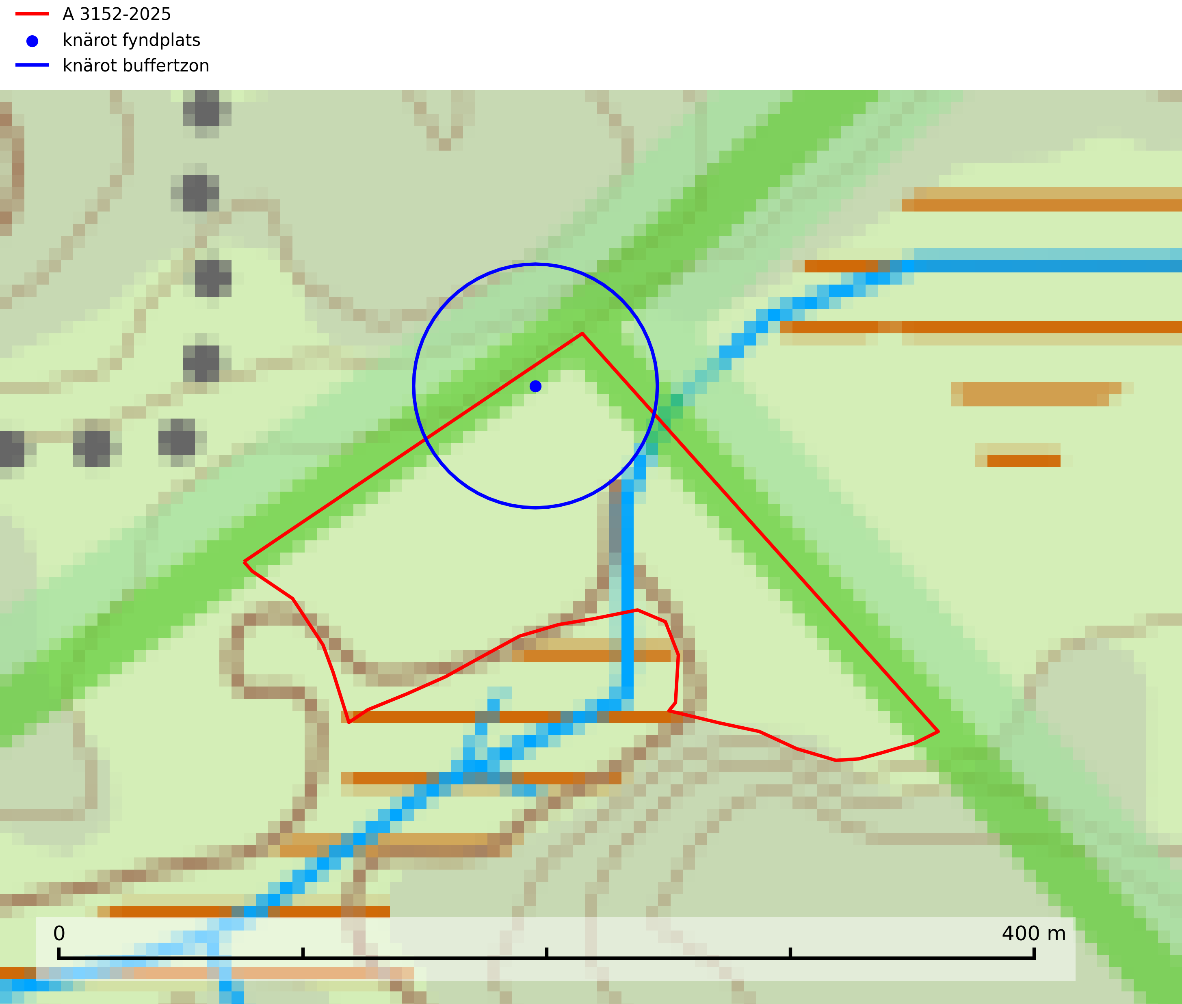
Figur 2. Fyndplatser och buffertzoner för knärot i det avverkningsanmälda området. Endast fyndplatser vars buffertzoner överlappar med det avverkningsanmälda området har tagits med i visualiseringen. Kartans mittpunktskoordinat är N 6563587, E 687367 i SWEREF 99 TM.
Apelsinticka (NT) växer mestadels på liggande ved av tall men även på granved. Artens ekologi och utbredning bör utredas ytterligare. Särskilt bör den eftersökas i de delar av Norrland där den ännu ej är funnen. I väntan på ytterligare detaljer om artens ståndortskrav bör fler tallskogar av naturskogskaraktär och med god tillgång på lågor sparas (SLU Artdatabanken, 2024).
Blå taggsvamp (NT) är en karaktärsart i såväl örtrika kalkbarrskogar som i torra sandtallskogar där det föreligger gammal skog med långvarig trädkontinuitet. Är sällsynt och mycket kravfull i södra och mellersta Sverige. Den hotas främst av skogsavverkning och tycks försvinna efter slutavverkning, markberedning och plantering. I kalkgranskogar verkar arten vara mycket känslig. Granskogar med arten bör formellt skydddas. Blå taggsvamp (NT) är typisk art för 9010 Taiga (SLU Artdatabanken, 2024; Nitare & Skogsstyrelsen, 2019).
Dropptaggsvamp (NT) bildar mykorrhiza med tall, främst i barrskog med trädkontinuitet, i magra, torra och ljusöppna lavtallskogar och i barrblandskogar med friskmossor och lingon i fältskiktet. Den totala populationen i landet har minskat och bedöms fortsätta minska till följd av slutavverkningar av tallskog. Det är högst oklart om arten långsiktigt kan etablera och reproducera sig i skogsbestånd som brukas med trakthyggesmetoder, markberedning, gödsling eller föryngring med förädlat plantmaterial. Uppfyller kriterierna för att bli rödlistad på grund av ny kunskap som visar att en större andel av populationen än tidigare bedömt är knuten till kontinuitetsbarrskog. Minskningstakten för den svenska populationen bedöms vara nära gränsvärdet för Sårbar (VU). Dropptaggsvamp är typisk art för 9010 Taiga (SLU Artdatabanken, 2026).
Grantaggsvamp (NT) påträffas främst i mossiga och örtrika äldre granskogar på kalkrik mark i något fuktiga lägen, och i norr även i mager tallskog med lång kontinuitet. Arten missgynnas generellt av trakthyggesbruket och en långsiktig tillgång till värdträd bör säkras genom att man undviker att avverka kända växtplatser (SLU Artdatabanken, 2024).
Kandelabersvamp (NT) är en mycket bra signalart på skyddsvärda skogsbestånd i hela sitt utbredningsområde. Svampen indikerar sena aspsuccessioner inom områden med konstant hög luftfuktighet. Kandelabersvamp är typisk art för 9010 Taiga (Nitare & Skogsstyrelsen, 2019; SLU Artdatabanken, 2025).
Koralltaggsvamp (NT) är i hela landet en mycket bra signalart som nästan enbart påträffas i skogsområden med höga naturvärden. Arten hotas av brist på död ved. Ingrepp som innebär att lågor och döda eller skadade träd tas bort missgynnar arten. En slutavverkning, skoglig gallring eller annat uttag av virke på växtplatsen som ger ett förändrat lokalklimat innebär ett direkt hot liksom överföring av lövskog till barrskog. Koralltaggsvamp är typisk art för 9010 Taiga, 9050 Näringsrik granskog och 9030 Landhöjningsskog (SLU Artdatabanken, 2024; Nitare & Skogsstyrelsen, 2019).
Orange taggsvamp (NT) bildar mykorrhiza med både gran och tall och den förekommer främst i äldre barrskogar med kontinuitetsskogskaraktär. Mest frekvent är den i äldre mossrik granskog, men då bara i skogar inom granens naturliga utbredningsområde och i bestånd med långvarig grankontinuitet. Den totala populationen i landet bedöms ha minskat kraftigt och fortsatt kommer att minska då arten är knuten till en produktiv skogsmiljö som successivt avverkas. Arten hotas främst av skogsavverkning och tycks försvinna efter slutavverkning, markberedning och plantering och det är inte känt att arten har återkommit i anlagd skog på tidigare kalmark. Orange taggsvamp är typisk art för 9010 Taiga (SLU Artdatabanken, 2024).
Svartvit taggsvamp (NT) bildar mykorrhiza med tall, troligen även med gran. Den växer huvudsakligen i äldre, naturligt uppkommen skog på torr eller frisk mark och förekommer såväl på tallhedar som i mossig barrblandskog. Flera olika former har påträffats vid DNA-undersökningar av europeiskt material och det är oklart hur många former som finns i värd land. Kalavverkning av äldre skog är ett reellt hot, liksom maskinell markberedning och minskad andel självföryngring. Lokaler som fortfarande håller svampen behöver säkerställas (SLU Artdatabanken, 2024; Nitare & Skogsstyrelsen, 2019).
Talltita (NT, §4), rödlistad som nära hotad och prioriterad art i Skogsvårdslagen, har häckningsrevir i anmälan. Arten har minskat kraftigt de senaste 30 åren och minskningstakten innevarande 10-årsperiod beräknas till 20 (10–30) %. Talltitan är synnerligen trogen sitt cirka 15 hektar stora revir och är beroende av flerskiktade olikåldriga skogar för att kunna föda upp sina ungar. Talltitan försvinner om dess livsmiljö kalavverkas (Eggers & Low, 2014; Ekman, 1979; Griesser et al, 2007; Klein, 2020; Siffczyk et al, 2003; SLU Artdatabanken, 2021).
Ullticka (NT) är knuten till restbestånd av barrnaturskog och förekommer med ett tydligt optimum i orörda eller måttligt påverkade gamla granskogar där det föreligger viss kontinuitet av grov död ved. Ullticka är en bra signalart inom hela sitt utbredningsområde och i södra Sverige är den sällsynt och en god signalart för skyddsvärda granskogsmiljöer. Den hotas av avverkning och fragmentering av naturskog och äldre granskog med lång trädkontinuitet. På ullticka kan ibland ulltickeporing (VU) påträffas - det är en sällsynt ticka som nyligen delats upp i de tre olika arterna ulltickeporing Skeletocutis brevispora (VU), Skeletocutis delicata (VU) och Skeletocutis exilis (NT). Ullticka är typisk art för 9010 Taiga, 9050 Näringsrik granskog och 9030 Landhöjningsskog (SLU Artdatabanken, 2026; Nitare & Skogsstyrelsen, 2019; Miettinen & Niemelä, 2018).
Vedtrappmossa (NT) växer på död ved, främst i gammal granskog. Den förekommer knappast alls i fjällnära barrskogar utan finns i skogslandskapet nedom fjällen och framför allt i landets södra delar är den en mycket bra signalart för barrnaturskog med höga naturvärden. Skogsavverkning och brist på grov död ved i skogen är de allvarligaste hoten och den överlever inte kalhyggesbruk. Lokaler med sluten granskog, tillräckligt stora för att säkerställa ett kontinuerligt tillskott på grova lågor, bör undantas från storskaligt skogsbruk. Vedtrappmossa är typisk art för 9010 Taiga (SLU Artdatabanken, 2024).
Vågticka (NT) förekommer främst i rikare kontinuitetsskogar med mycket död ved. Den växer på grova lågor och stubbar av gran och asp, men ibland även på andra trädslag. Arten missgynnas av slutavverkning av äldre barrskog med lång skoglig kontinuitet, men även av skogliga åtgärder som t.ex. markberedning som förstör lågor. Minskningstakten för den svenska populationen bedöms vara nära gränsvärdet för sårbar (VU) (SLU Artdatabanken, 2026).
Blomkålssvamp är en parasit och vednedbrytare som växer på rötter och basala stamdelar av tall, enstaka gånger även på lärk och gran. Träden är oftast mycket gamla, gärna 150–200 år eller äldre. När blomkålssvamp påträffas i skogslandskapet signalerar den vanligtvis skyddsvärda tallbestånd med höga naturvärden. Den är då främst knuten till gamla skogar, oftast tallnaturskogar och olika restbiotoper där det förekommer biologiskt gamla träd. Samtliga tallar med blomkålssvamp bör klassas som naturvårdsträd och lämnas som framtida ”evighetsträd” (Nitare & Skogsstyrelsen, 2019).
Blåmossa har karaktäristiska kuddar som är lätta att se på långt håll. Mycket stora kuddar, större än 0,5 meter i höjd, indikerar höga naturvärden där skogen har en lång period av orördhet oh stabila miljöförhållanden. Mossan växer under gynnsamma omständigheter cirka 1 centimeter per år och stora kuddar kan därför indirekt visa att lokalen varit lämplig under en lång tid. Blåmossa är typisk art för 9010 Taiga, 9080 Lövsumpskog och 9750 Svämlövskog (SLU Artdatabanken, 2025; Nitare & Skogsstyrelsen, 2019).
Grön sköldmossa (§8) är typisk art för 9010 Taiga och 9750 Svämlövskog och omfattas av EU:s art- och habitatdirektiv bilaga 2 vilket innebär att det finns ett uttalat intresse inom Europeiska unionen att bevara arten. Grön sköldmossa kräver skog som har ett speciellt mikroklimat med hög och jämn luftfuktighet i kombination med rik tillgång på död ved (Nitare & Skogsstyrelsen, 2019; SLU Artdatabanken, 2025). I praktiken handlar det om åtminstone 50 meter med skyddande skog för att undvika uttorkning av marken (Hallingbäck, personligt meddelande 2022-02-24). Grön sköldmossa är en ansvarsart för Sverige då en särskilt stor andel av Europas population finns i landet. Mark- och miljööverdomstolen (MÖD) har i mål nr M 2019-20 (18 februari 2019) slagit fast att grön sköldmossa (§8) är dispenspliktig och att exemplar av arten inte får skadas utan dispens (MÖD, mål nr M 2019-20).
Grönpyrola växer främst på sandig, torr eller frisk mark i äldre barrskog, ofta på isälvsmaterial såsom sand och grus. Den påträffas främst i äldre naturligt uppkomna barrskogar, exempelvis på tallmoar, i åssluttningar, dyner och rasbranter. Arten är känslig för skogsbruksmetoder såsom slutavverkning och markberedning. Grönpyrola är typisk art för 9010 Taiga, 9060 Åsbarrskog och 1610 Åsöar i Östersjön (Nitare & Skogsstyrelsen, 2019; SLU Artdatabanken, 2025).
Mindre märgborre är en signalart för tallskog med höga naturvärden och betraktas tillsammans med skarptandad barkborre som nyckelarter för ett antal sällsynta åtgärdsprogramsarter som är beroende av deras gångsystem. Bland dessa kan nämnas avlång barkborre (VU), Corticeus longulus (VU), tallgångbagge (VU), cholodkovskys bastborre (NT) och tallbarksvartbagge (NT). Den mindre märgborrens måsvingeliknande gnaggångar är lätta att känna igen och hittas ofta på grova tallgrenar på marken. Rika förekomster av främst mindre märgborre men även skarptandad barkborre är en signal för artrikedom och inventeringar har visat att det är i skogar med en naturlig självgallring som det skapas förutsättningar för dessa arter samt de efterföljande åtgärdsprogramsarterna. Tallskogar med stark förekomst av mindre märgborre och skarptandad barkborre bör avsättas som reservat. Generellt bör hänsyn tas vid slutavverkning av talldominerad skog så att avverkningsrester som gren- och toppdelar lämnas. Mindre märgborre är typisk art för 9060 Åsbarrskog (SLU Artdatabanken, 2026; Pettersson, 2014; Hedgren, 2012; Gunnarsson m fl., 1999).
Plattlummer (§9) växer främst i ljusöppna sandtallskogar eller annan gles, torr och brandpräglad hedbarrskog. Den är mest frekvent i olika typer av naturskogar och kontinuitetsskogar och missgynnas markant av slutavverkning och maskinell markberedning. Söder ut i landet förekommer de närstående arterna cypresslummer (EN, §8) och mellanlummer (NT, §9), vilka båda omfattas av EU:s art- och habitatdirektiv. Plattlummer är typisk art för 9010 Taiga och 2320 Rissandhedar (Nitare & Skogsstyrelsen, 2019; SLU Artdatabanken, 2026).
Rödgul trumpetsvamp signalerar kalkrika barrsumpskogar eller avgränsade små mineralrika ytor i barrskogslandskapet, vilka normalt har höga naturvärden. I urbergsbygder är den en bra signalart på känsliga skogsbiotoper (Nitare & Skogsstyrelsen, 2019).
Spindelblomster (§8) växer i äldre mossrik granskog eller barrblandskog, men även i fjällbjörkskog. Arten indikerar långvarig trädkontinuitet och hög luftfuktighet och är mycket känslig för uttorkning och markskador. Spindelblomster har i många trakter minskat starkt under senare tid på grund av slutavverkningar och skogsmarksdikning. Spindelblomster är typisk art för 9010 Taiga, 9050 Näringsrik granskog och 9040 Fjällbjörkskog (Nitare & Skogsstyrelsen, 2019; SLU Artdatabanken, 2025).
Vedticka är en bra signalart söder om den naturliga norrlandsgränsen. Den är huvudsakligen knuten till äldre barrskogar där det föreligger långvarig kontinuitet av död barrved. Vedticka är typisk art för 9010 Taiga (Nitare & Skogsstyrelsen, 2019; SLU Artdatabanken, 2025).
Mattlummer (§9) är typisk art för 9010 Taiga (SLU Artdatabanken, 2025).

Certifiering

Ur FSC-standarden
PRINCIP 1: LAGEFTERLEVNAD: Certifikatsinnehavaren ska följa alla tillämpliga lagar, förordningar och nationellt ratificerade internationella avtal, konventioner och överenskommelser.
1.3.1 Tillämpliga lagar och föreskrifter för brukandet av skogen följs.
- Kommentar: I den avverkningsanmälda skogen har fridlysta arter sina livsmiljöer och växtplatser. Att skada de fridlysta arternas livsmiljöer, växtplatser eller ekologiska funktion är inte tillåtet enligt artskyddsförordningen. EU:s medlemsländer och skogsbolag är skyldiga att agera i enlighet med EU:s fågeldirektiv där det uttryckligen står att direktivet gäller för fåglar samt för deras ägg, bon och livsmiljöer (artikel 1). Vidare att de åtgärder som vidtas inte får leda till en försämring av den nuvarande situationen beträffande bevarandet av de fågelarter som avses i artikel 1 (artikel 13).
6.4 Certifikatsinnehavaren ska skydda sällsynta arter och hotade arter samt deras livsmiljöer inom skogsbruksenheten. Det ska ske genom avsättningar, andra skyddade områden och genom att skapa konnektivitet och/eller genom andra direkta åtgärder som gynnar dessa arters överlevnad och livskraft. Åtgärderna ska stå i förhållande till brukandets skala, intensitet och risk, samt till sällsynta och hotade arters bevarandestatus och ekologiska krav. Certifikatsinnehavaren ska beakta den geografiska spridningen och ekologiska krav hos sällsynta och hotade arter utanför skogsbruksenhetens gränser när beslut om åtgärder inom skogsbruksenheten ska fattas.
6.4.1 Följande biotoper undantas från alla skogsbruksåtgärder, förutom åtgärder påkallade för att bevara eller främja biotopens naturliga eller hävdbetingade biologiska mångfald:
b) nyckelbiotoper enligt Skogsstyrelsens definition och metod (1995)
- Kommentar: I det avverkningsanmälda skogsområdet har 23 rödlistade arter och signalarter påträffats. Detta ska jämföras med Skogsstyrelsens uppföljning 2017 av nyckelbiotoper som visade att man i genomsnitt hittar 20,6 olika rödlistade arter och signalarter i en nyckelbiotop (Wijk, S. 2017. Biologisk mångfald i nyckelbiotoper – Resultat från inventeringen “Uppföljning biologisk mångfald” 2009–2015. Rapport 4/2017 Skogsstyrelsen, Jönköping).
6.4.3 Bevarandeåtgärder genomförs för de kända förekomster av rödlistade arter som påverkas av skogsbruk.
- Kommentar: I det avverkningsanmälda skogsområdet har 27 naturvårdsarter varav 13 rödlistade arter sina livsmiljöer och växtplatser.

Ur Chain of Custody Certification (FSC-STD-40-004 ver 3.0)
1.3 The organization shall commit to the FSC values as defined in FSC-POL-01-004 Policy for the Association of Organizations with FSC.

Ur FSC:s policy för associerade organisationer (FSC-POL-01-004)
Som “Chain of Custody”-certifierad organisation är skogsbolaget bunden av de fastställda reglerna i Del 1 Punkt 1 c) i Policy för organisationer associerade med FSC (FSC-POL-01-004 V2-0 EN + SVE version 2012-03-02):
- De organisationer FSC kan acceptera association med får inte direkt eller indirekt ha några kopplingar till nedanstående, oacceptabla aktiviteter:
a) Olaglig skogsavverkning och handel med olagligt avverkat virke eller skogsprodukter
...
c) Skogsbruk som förstör höga naturvärden
d) Betydande omvandling av skog till plantager eller annan, icke skoglig, markanvändning
- Kommentar: Avverkning av skog med höga naturvärden samt skada på fridlysta arter strider både mot FSC Controlled Wood-standarden och FSC:s policy for associerade organisationer.

Ur FSC Controlled Wood (FSC-STD-40-005)
Virke som inte accepteras i FSC-märkta produkter (oacceptabelt ursprung) enligt FSC Controlled Wood (FSC-STD-40-005):
- Illegalt avverkat virke.
- ...
- Virke från avverkningar som hotar höga naturvärden.
- Virke från skog som konverteras till plantager eller icke-skogligt bruk.
- Kommentar: Avverkning av skog med höga naturvärden samt skada på fridlysta arter strider både mot FSC Controlled Wood-standarden och FSC:s policy for associerade organisationer.

Ur PEFC-standarden gällande lagefterlevnad
PEFC-standarden förutsätter att tillämplig svensk lagstiftning följs. Det är utsedd tillsynsmyndighet som ansvarar för tillsyn av lagens efterlevnad. PEFC-standarden återger innehållet i vissa certifieringskritiska lag- och föreskriftskrav vilka ska ingå i granskning av PEFC-systemets efterlevnad.
- Kommentar: I den avverkningsanmälda skogen har fridlysta arter sina livsmiljöer och växtplatser. Att skada de fridlysta arternas livsmiljöer, växtplatser eller ekologiska funktion är inte tillåtet enligt artskyddsförordningen

BILAGA 1 –
Fridlysta och rödlistade arter

Knärot – ekologi samt krav på livsmiljön
Knärot är typisk art för 9010 Taiga och 9050 Näringsrik granskog, fridlyst enligt 8 och 15 §§ artskyddsförordningen och klassad som sårbar (VU) enligt rödlistan 2020. Knärot är beroende av hög och jämn luftfuktighet i gamla, ostörda skogsmiljöer och är känslig för snabba förändringar av ljus-/vindförhållanden eller uttorkning. På grund av ett alltför intensivt skogsbruk har den minskat med 40 (25–50) % under de senaste 60 åren och i framtiden bedöms minskningstakten uppgå till 30 (20–40) %. Till följd av att arten har en dokumenterat högre minskningstakt i förhållande till sin generationstid än vad som tidigare varit känt (data från Riksskogstaxeringen) höjdes den till hotkategori sårbar (VU) i rödlistan 2020 (SLU Artdatabanken, 2024).
En analys av 79 floraväktarlokaler åren 1990–2015 vilka återbesökts under 2020–2024 visade på en tydlig negativ påverkan på knärotsförekomster från större hyggen i närområdet (inom 150–200 m) vilket indikerar att kanteffekter har en stor påverkan på populationerna. Resultaten bekräftar knärotens känslighet för kanteffekter och visar vikten av att skydda större skogsbestånd för att bevara arten. Om det blir höga andelar (>30%) hyggen inom 200 meter från en knärotsförekomst så ökar risken för att en knärotspopulation dör ut och det verkar det behövas någonstans mellan 100 och 150 meters skyddszon för att bevara arten på lång sikt (Sebestyén & Sundberg, 2025). Detta stöds även av en studie (Johansson et al, 2026) baserad på data från Riksskogstaxeringen som visar att knäroten minskat med 66 % under perioden 1993–2022 samt att det finns en stark korrelation mellan minskande arealer kontinuitetsskog och lokal utdöenderisk. Knäroten uppvisade en mycket låg koloniseringsgrad (0,7 % över 10 år) i kombination med hög lokal utrotningsrisk (75,2 %), där utrotningssannolikheten ökade kraftigt när arealen kontinuitetsskog minskade mellan undersökningar, t.ex. på grund av kalhyggesbruk (Johansson et al., 2026).
Samuel Johnsons doktorsavhandling “Retention Forestry as a Conservation Measure for Boreal Forest Ground Vegetation” (SLU, Uppsala 2014) visar att det krävs väl tilltagna skyddszoner för att knärotens växtplatser inte ska ta skada av skogsbruksåtgärder i intilliggande områden: “Study III shows that retention patches smaller than 0.5 ha do not lifeboat the sensitive forest herb G. repens, a species that depend on stable microclimatic conditions typical for intact forest stands.” Vidare “More sensitive forest species are not lifeboated in retention patches ranging from 0.05 to 0.5 ha (Papers II & III).”
Johnsons (2014) rekommendation på minst 50 meters breda skyddszoner runt knärotens växtplatser motsvarar en areal på 0,78 hektar, vilket ligger i linje med andra studier som gjorts på känsliga skogsarter: “In study III I also show that translocated specimens of G. repens survives well in mature forests at least 50 m from the nearest edge to an open area. Moreover, measures of temperature and humidity show that such distances from an open area is far enough to offer a microclimate that is more stable compared to what present in retention patches of around 0.1 ha. This means that the very centre of a circular patch with radius 50 m (equals a size of 0.78 ha) should offer conditions similar to interior forest and would perhaps be a suitable habitat for G. repens and similar species. Previous studies from both North America and Sweden have also concluded that patches between 0.5 and one ha are sufficient for preserving interior forest vegetation as well as sensitive lichens and bryophytes (de Graaf & Roberts 2009; Halpern et al. 2012; Rudolphi et al. 2014).”
Ytterligare en studie (Koelmeijer m.fl., 2022) inkluderar knärotens skyddsbehov. I uppsatsen berörs problemet med uttorkning för växter, bl.a. för knärot, ett problem som blivit accentuerat på grund av den pågående klimatförändringen och torra somrar, t.ex. den exceptionellt torra sommaren 2018. I uppsatsen undersöks områden med tre olika avstånd från kalhyggeskant med avseende på skydd bl.a. för knärot. Det första området har avstånd upp till 20 m från hyggeskant (Strong edge effect), det andra 20–40 m från hyggeskant (Weak edge effect) och det tredje avser större avstånd från hyggeskant, där kanteffekten anses vara försumbar (Interior). Ett resultat var att man fann stor eller mycket stor uttorkningseffekt på känsliga och rödlistade skogsarter vid de kortare avstånden till hyggeskant, medan effekt av uttorkning inte konstaterades på större avstånd (Interior). För orkidén knärot fann man en rik förekomst (upp till 0,06 dm2/m2) på stort avstånd från hyggeskant (Interior), medan förekomsten var liten eller närmast försumbar i de områden som klassificerades som Weak edge effect respektive Strong edge effect. Arbetet påpekar att de allt oftare förekommande torra somrarna ger ytterligare skäl att utöka skyddsavståndet från hyggen till den fuktkrävande arten knärot (Koelmeijer m.fl., 2022).
Även Skogsstyrelsens egen vägledning för hänsyn till knärot ligger i linje med ovanstående forskningsstudier. Av vägledningen framgår det att för med hög sannolikhet kunna bevara befintliga förekomster krävs relativt stora avsättningar av uppvuxen skog med slutet och relativt tätt kronskikt. Som riktlinje kan krävas ett avstånd på 50 meter in från brynet för att vidmakthålla ett fungerande mikroklimat. Detta innebär att fristående hänsynsytor för många arter (kärlväxter, lavar och mossor) kan behöva ha en area överstigande 0,8 hektar (cirkelyta med radien 50 meter = 0,78 hektar) för att bibehålla lokalklimatet. Även ganska små förändringar i form av förändrade ljus- och fuktighetsförhållanden, till exempel till följd av gallring, kan leda till att arten försvinner till följd av konkurrens med mera ljuskrävande och snabbväxande arter (Skogsstyrelsen, 2022).
Vid tillämpning av försiktighetsprincipen enligt 2 kap. 3 § miljöbalken bör sålunda 100–150 meters skyddszon lämnas runt knärotens växtplatser.

Referenser – knärot
de Graaf M & Roberts M.R., 2009. Short-term response of the herbaceous layer within leave patches after harvest. Forest Ecology and Management 257, 1014–1025.
Halpern, C. B., Halaj, J., Evans, S. A., & Dovciak, M., 2012. Level and pattern of overstory retention interact to shape long-term responses of understories to timber harvest. Ecological Applications, 22, 2049–2064.
Johansson, V., Jansson, M. och Bergman, K-O., 2026. A 30-year population decline of a threatened forest orchid associated with old growth forests. Department of Physics, Chemistry and Biology (IFM), Linköping University.
Johnson, S., 2014. Retention Forestry as a Conservation Measure for Boreal Forest Ground Vegetation. Doktorsavhandling, SLU, Uppsala.
Koelmeijer, I. A., Ehrlén, J., Jönsson, M., De Frenne, P., Berg, P., Andersson, J., Weibull, H. & Hylander, N. 2022. Interactive effects of drought and edge exposure on old-growth forest understory species. Landscape Ecology, 37, sid 1839–1853.
Rudolphi, J., Jönsson, M. T., & Gustafsson, L., 2014. Biological legacies buffer local species extinction after logging. Journal of Applied Ecology. 51, 53–62.
Sebestyén, L. och Sundberg, S. 2025. Påverkan på knärotslokaler från hyggen i närheten. DAPHNE 36:1 2025. Botaniska Sällskapet i Stockholm.
Skogsstyrelsen, 2022. Vägledning för hänsyn till knärot. https://www.skogsstyrelsen.se/lag-och-tillsyn/artskydd/vagledningar-och-kunskapsstod-artskydd/vagledning-for-hansyn-till-knarot/.
SLU Artdatabanken, 2024. Artfaktablad. Naturvård – artfakta. SLU Artdatabanken, Uppsala.

Talltita – ekologi samt krav på livsmiljön
Talltita är rödlistad som NT, fridlyst och prioriterad art i Skogsvårdslagen. Den omfattas av EU:s fågeldirektiv. Arten har minskat kraftigt de senaste 30 åren och minskningstakten innevarande 10-årsperiod beräknas till 20 (10–30) % (SLU Artdatabanken, 2022).
Talltita föredrar större sammanhängande barrskogar, och finns såväl i tallskog som granskog och i lövblandad barrskog. Skogens struktur är viktig och ska helst vara flerskiktad med riklig underväxt av mindre granar, björk och andra lövträd och buskar. Tillgång på murknande högstubbar är särskilt viktig, eftersom talltitan helst själv hackar ut sitt bohål (SLU Artdatabanken, 2022).
Det finns flera studier som visar att talltita är känslig för gallring och inte överlever när dess livsmiljö kalavverkas (Eggers and Low, 2014; Griesser et al., 2007; Klein, 2020). Talltitans revir är förhållandevis stora, 10–20 hektar och arten missgynnas när skogen fragmenteras. Kalavverkning av större delar av reviret innebär att det överges (Artdatabanken, 2021).
Talltitan är synnerligen trogen sitt revir så länge paret lever och biotopen förblir intakt. Paret stannar i sitt revir året om. En förlust av ett revir har därför en stor inverkan på den lokala populationen och trakthyggesbruket anses vara orsak till den svenska populationens kraftiga minskning. Talltiteparets revirtrohet innebär att närhelst under året man observerar en adult talltita så ingår denna plats i reviret (Siffczyk et al., 2003; Ekman, 1979).

Referenser – talltita
Eggers, S., Low, M., 2014. Differential demographic responses of sympatric Parids to vegetation management in boreal forest. For. Ecol. Manage. 319, 169–175.
Ekman, J., 1979. Coherence, composition and territories of winter social groups of the Willow Tit Parus montanus and the Crested Tit P. cristatus. Ornis Scandinavica, 10, pp 56–68
Griesser, M., Nystrand, M., Eggers, S., Ekman, J., 2007. Impact of forestry practices on fitness correlates and population productivity in an open-nesting bird species. Conserv. Biol. 21, 767–774. https://doi.org/10.1111/j.1523- 1739.2007.00675.x
Klein, J., 2020. The forgotten forest – On thinning, retention, and biodiversity in the boreal forest. Doctoral Thesis No. 2020:50
Siffczyk, C., Brotons, L., Kangas, K., Orell, M., 2003. Home range size of willow tits. Oecologica, 136, 635–642 (2003)
SLU Artdatabanken, 2021. Artfaktablad. Naturvård – artfakta. SLU Artdatabanken, Uppsala

Grön sköldmossa – ekologi samt krav på livsmiljön
Grön sköldmossa (§8) växer på stubbar och lågor av olika trädslag, huvudsakligen i sena nedbrytningsstadier. Den förekommer främst i näringsrika granskogar med stort inslag av löv, arten är kortlivad och antalet kapslar varierar kraftigt mellan olika år. Grön sköldmossa kräver skog som har ett speciellt mikroklimat med hög och jämn luftfuktighet i kombination med rik tillgång på död ved (SLU Artdatabanken, 2021; Nitare & Skogsstyrelsen, 2019).
Arten har sin huvudutbredning i sydöstra Sverige. Allvarligaste hoten är skogsavverkning och brist på död ved. Brist på naturligt döda träd i dagens produktionsskogar gör att arten blir allt sällsyntare (Hallingbäck, 2016). Död ved i större mängd bör lämnas och träd tillåtas åldras och dö för att skapa kontinuerlig tillgång på livsmiljöer. Träd och livsmiljö bör skyddas genom att lämna trädgrupper, ytor eller zoner (SLU Artdatabanken, 2021). I praktiken handlar det om åtminstone 50 meter med skyddande skog för att undvika uttorkning av marken (Hallingbäck, personligt meddelande 2022-02-24).
Grön sköldmossa är typisk art för 9010 Taiga och 9750 Svämlövskog, fridlyst enligt 8§ artskyddsförordningen och upptagen i EU:s Habitatdirektiv bilaga 2 vilket innebär att det finns ett uttalat intresse inom Europeiska unionen att bevara arten. Grön sköldmossa är en ansvarsart för Sverige då en särskilt stor andel av Europas population finns i landet. Förutom i östra Sverige har arten inga större sammanhängande utbredningar med gynnsam bevarandestatus söderut i Europa förrän i Montenegro. Det finns enbart liten förekomst med gynnsam regional bevarandestatus i södra Frankrike och södra Polen. Fridlysningen enligt §§ 8 och 15 Artskyddsförordningen innebär att det är förbjudet att på något sätt skada exemplar av arten, se artskyddsförordningen (2007:845):
- 8 § I fråga om sådana vilt levande kärlväxter, mossor, lavar, svampar och alger som anges i bilaga 2 till denna förordning är det förbjudet att i den omfattning som framgår av bilagan 1. plocka, gräva upp eller på annat sätt ta bort eller skada exemplar av växterna, och 2. ta bort eller skada frön eller andra delar.
- 15 § Länsstyrelsen får i det enskilda fallet ge dispens från förbuden i 6, 8 och 9 §§ som avser länet eller del av länet, om det inte finns någon annan lämplig lösning och dispensen inte försvårar upprätthållandet av en gynnsam bevarandestatus hos artens bestånd i dess naturliga utbredningsområde.
Grön sköldmossa är även listad som B i Artskyddsförordningen vilket innebär att den är en art av unionsintresse:
- B: Arten har enligt fågeldirektivet eller art- och habitatdirektivet ett sådant unionsintresse att särskilda skyddsområden (fågeldirektivet) eller bevarandeområden (art- och habitatdirektivet) behöver utses. Arten finns upptagen i bilaga 2 till art- och habitatdirektivet.
Mark- och miljööverdomstolen (MÖD) har i mål nr M 2019-20 (18 februari 2019) slagit fast att grön sköldmossa (§8) är dispenspliktig och att exemplar av arten inte får skadas utan dispens (MÖD, mål nr M 2019-20).
Hallingbäck, personligt meddelande 2022-02-24
Från: Tomas Hallingbäck <Tomas.Hallingback@slu.se>
Date: tors 24 feb. 2022 kl 17:49
Subject: Re: Grön sköldmossa
To: Magnus Kasselstrand <magnus.kasselstrand@gmail.com>
Hej Magnus,
Tyvärr finns inga studier på just detta, men uttorkning av underlaget är en starkt negativ faktor för grön sköldmossa, och jag brukar hänvisa till lokalklimatiska studier som visar att skyddskappan för att förhindra uttorkning av marken ligger på minst tre trädlängder skog (för plan mark), kortare för kuperad terräng, och detta blir i praktiken åtminstone 50 meter.
MVH
Tomas Hallingbäck

Referenser – grön sköldmossa
Hallingbäck T., 2016. Mossor en fältguide. Naturcentrum.
Hallingbäck T., 2022. Personligt meddelande 2022-02-24. SLU Artdatabanken.
Mark- och miljööverdomstolen. Dom 18 februari 2019 i mål nr M 2019-20 (MÖD, mål nr M 2019-20)
Nitare, J., 2019. Skyddsvärd skog – Naturvårdsarter och andra kriterier för naturvärdesbedömning. Skogsstyrelsen.
SLU Artdatabanken, 2021. Artfaktablad. Naturvård – artfakta. SLU Artdatabanken, Uppsala

Mindre märgborre – ekologi samt krav på livsmiljön
Mindre märgborre är en signalart för tallskog med höga naturvärden och kan lätt konstateras genom sina karaktäristiska måsvingeliknande gnagspår som ofta hittas på grova tallgrenar på marken. Mindre märgborre betraktas tillsammans med skarptandad barkborre som nyckelarter, eftersom en rad sällsynta efterföljande arter är beroende av deras gångsystem. Bland dessa kan nämnas åtgärdsprogramsarterna avlång barkborre (VU), Corticeus longulus (VU), tallgångbagge (VU), cholodkovskys bastborre (NT) och tallbarksvartbagge (NT) (Pettersson, 2014; Gunnarsson m fl., 1999).
Tallskogar tillhör de livsmiljöer som förändrats i stor skala, där många kvadratmil har omvandlats till unga produktionsskogar. I sådana skogar saknas förutsättningar för de ovannämnda sällsynta barkborrarna och alltmer kunskap tyder på att skogsbrukets omvandling av skogslandskapet, missgynnar åtgärdsprogrammets arter även inne i skyddade områden (Hedgren, 2012; Hedgren m.fl., 2010; Wikars m.fl., 2010; Wikars, 2009). Orsaken är sannolikt att dagens intensiva skogsbruk trivialiserar faunan på nydöda träd. Detta sker genom att generalister förökas upp i sådan grad i den brukade skogen att dessa även kommer att dominera i de för hållandevis små och fragmenterade områden som avsätts för naturvård (Appelqvist, 2005; Janzen, 1983; Ås, 1999).
Ett tydligt exempel på en generalist som gynnas av dagens skogsbruk är större märgborre på nydöd tall. Denna utvecklas förutom i vindfällen gärna i avverkningsavfall, inklusive avverkningsstubbar och röjningsstammar. Därmed har den större märgborren möjlighet att upprätthålla stora och stabila populationer på huvuddelen av landets skogsmark, vilket leder till en trivialisering av faunan. Större märgborre inverkar sannolikt direkt negativt på arter som tolvtandad barkborre (EN) och avlång barkborre (VU), och indirekt på de som är gynnade av blånadssvampar, dvs. följearter till framförallt mindre märgborre och skarptandad barkborre. De barkborrar som missgynnas av större märgborre är i mycket högre grad gynnade av tallar som dör genom självgallring, dvs. i normalfallet skog som inte används till skogsproduktion (Pettersson, 2014; Wikars, skriftl.).
Rika förekomster av främst mindre märgborre men även skarptandad barkborre är en signal för artrikedom och inventeringar har visat att det är i skogar med en naturlig självgallring som det skapas förutsättningar för dessa arter samt de efterföljande åtgärdsprogramsarterna (Pettersson, 2014; Hedgren, 2012). Tallskogar med stark förekomst av mindre märgborre och skarptandad barkborre bör avsättas som reservat. Generellt bör hänsyn tas vid slutavverkning av talldominerad skog så att avverkningsrester som gren- och toppdelar (s.k. GROT) lämnas. Mindre märgborre är typisk art för 9060 Åsbarrskog (Pettersson, 2014; SLU Artdatabanken, 2026).

Referenser – mindre märgborre
Appelqvist, T., 2005. Naturvårdsbiologisk forskning. Underlag för områdesskydd i landskapet. Naturvårdsverket, Rapport 5452.
Gunnarsson, B., Pettersson, R. B., Hake, M. och Hultengren, S. & Sjöberg, K., 1999. Spindlar och skalbaggar som indikatorer i barrskog. Skog & Forskning, Nr. 2/99, s. 46–51.
Hedgren, O., 2012. Hotade insekter på tallved i Dalarna. Länsstyrelsen Dalarna, Naturvårdsenheten. Rapport 2012:16.
Hedgren, O. 2010. Vedinsekter i tallskog och på brandfält i Värmland. Länsstyrelsen Värmland, Stencil, 39 s.
Janzen, D. H., 1983. No park is an island: Increase in interference from outside as park size decreases. Oikos 41: 402–410.
Jonsell, M., Weslien, J. & Ehn ström, B., 1998. Substrate requirements of red-listed saproxylic invertebrates in Sweden. Biodiversity and Conserv. 7: 749–764.
Pettersson, R. B., 2014). Åtgärdsprogram för skalbaggar på nyligen död tall, 2014–2018. Rapport 6599. Bromma: Naturvårdsverket.
SLU Artdatabanken, 2026. Artfaktablad. Naturvård – artfakta. SLU Artdatabanken, Uppsala.
Wikars, L.-O., Hansson, J. & Hedgren, O., 2010. Inventering av vedlevande skalbaggar – tallskogar i Örebro län. Länsstyrelsen i Örebro län, publ.nr. 2010:2.
Wikars, L.-O., 2009. Vedskalbaggar i Hamra nationalpark, Gävleborgs län. Länsstyrelsen Gävleborg, Rapport 2009:14.

